- 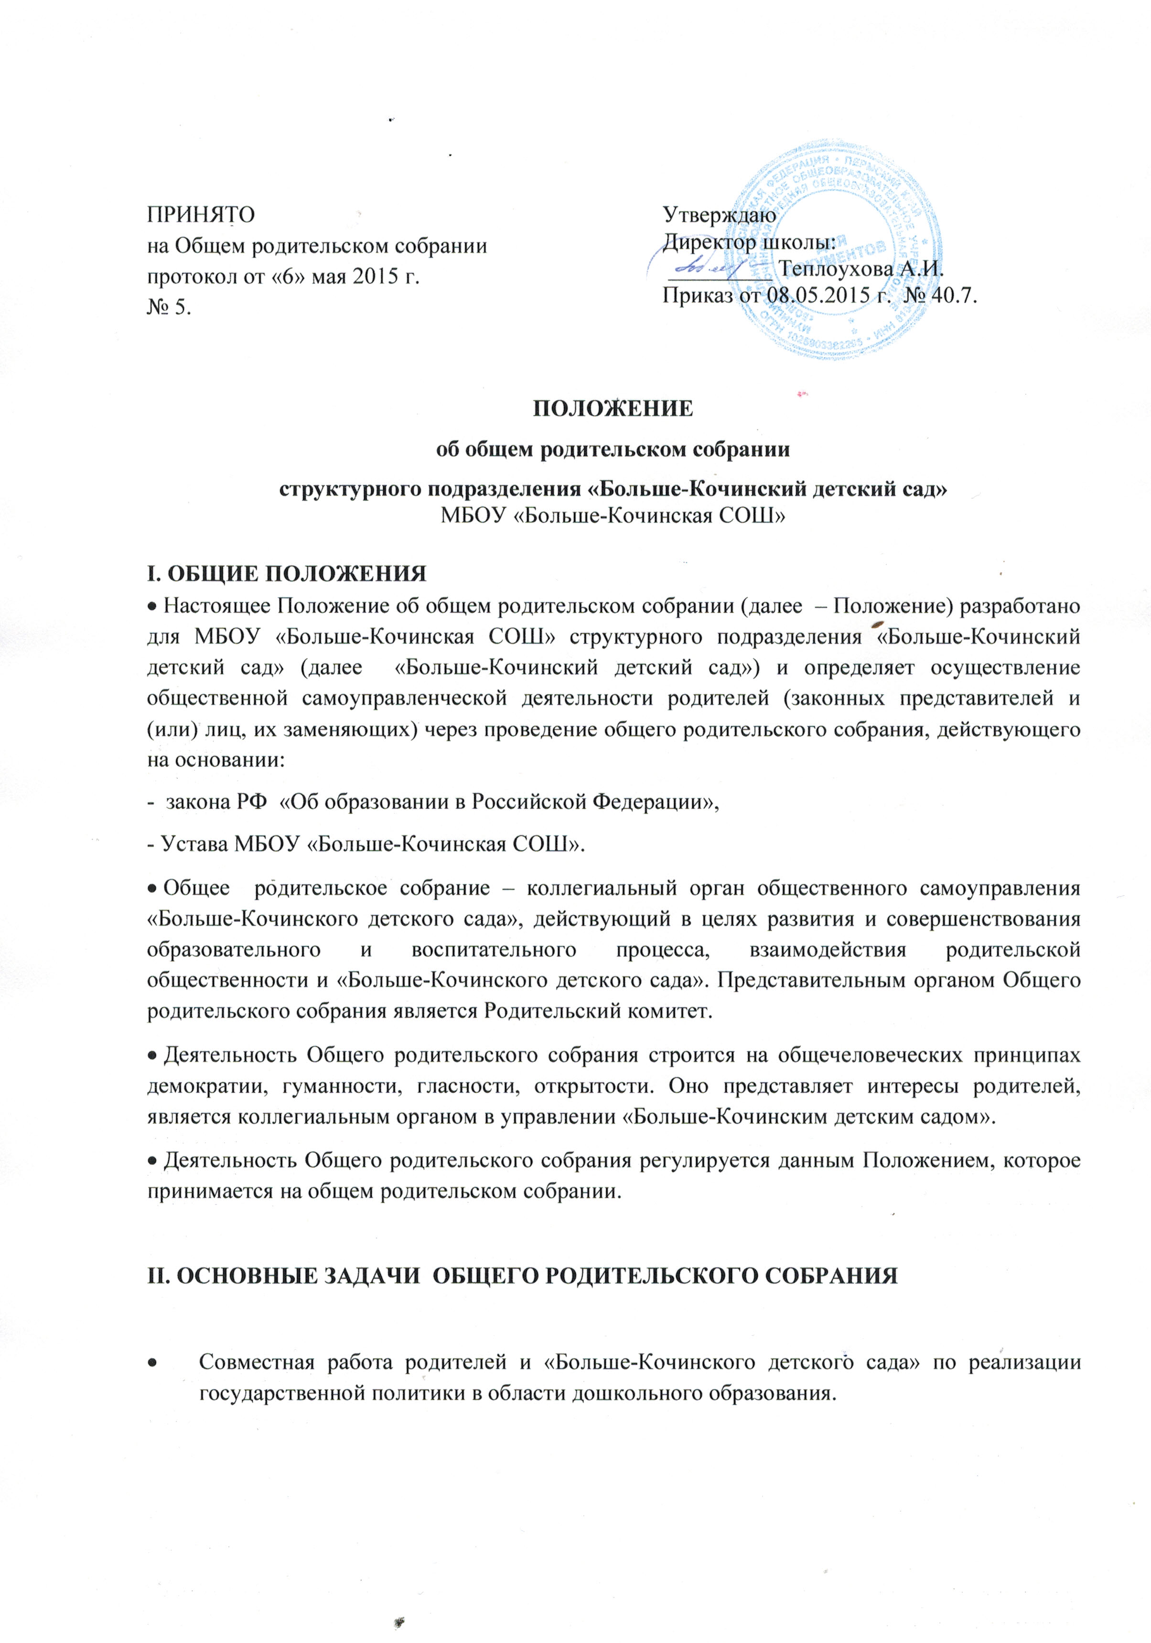
- Координация действий родителей и педагогического коллектива «Больше-Кочинского детского сада» по вопросам воспитания, обучения, развития, присмотра, ухода и оздоровления детей.
- Рассмотрение и обсуждение основных направлений развития «Больше-Кочинского детского сада».
- Проведение педагогического просвещения родителей.
- Ознакомление с результатами воспитательно-образовательного процесса за истекшее время и постановка новых целей и задач на последующий период.

III. КОМПЕТЕНЦИИ, ФУНКЦИИ ОБЩЕГО РОДИТЕЛЬСКОГО СОБРАНИЯ

- Знакомится с Уставом и другими локальными актами «Больше-Кочинского детского сада», касающимися взаимодействия с родителями.
- Поручает Родительскому комитету «Больше-Кочинского детского сада» решение вопросов о внесении в Устав, Положение о родительском комитете необходимых изменений и дополнений.
- Рассматривает основные направления образовательной, оздоровительной и воспитательной деятельности в «Больше-Кочинском детском саду» (возрастной группе), вносит предложения по их совершенствованию.
- Обсуждает и формирует социальный заказ родителей.
- Определяет основные направления деятельности родителей, заслушивает информацию о выполнении своих решений.
- Решает вопросы, связанные с участием родителей в управлении «Больше-Кочинским детским садом».
- Обсуждает проблемы организации дополнительных образовательных, оздоровительных услуг детям.
- Заслушивает отчеты, информацию администрации МБОУ «Больше-Кочинская СОШ», «Больше-Кочинского детского сада», воспитателей возрастных групп, медицинского работника о состоянии здоровья детей, ходе реализации образовательных и воспитательных программ, результатах готовности детей к школьному обучению, итогах учебного года.
- Дает оценку качества проведения дополнительных образовательных услуг.
- Решает вопросы оказания помощи в работе с семьями «группы риска».
- Участвует в планировании совместных с родителями мероприятий в «Больше-Кочинском детском саду»: в групповых родительских собраний, дней открытых дверей и др.
- Принимает решение об оказании посильной помощи «Больше-Кочинскому детскому саду» (возрастной группе) в укреплении материально-технической базы, благоустройству и ремонту его помещений, детских площадок и территории силами родителей.
IV. ОРГАНИЗАЦИЯ ПРОВЕДЕНИЯ ОБЩЕГО РОДИТЕЛЬСКОГО СОБРАНИЯ

- При подготовке Общего родительского собрания используются разнообразные виды и формы:
- собрания, на которых проводятся беседы на воспитательно-образовательные темы;
- собрания, подготовленные инициативной группой родителей с целью рекомендации по использованию эффективного семейного опыта воспитания детей;
- собрания-консультации по разным разделам дошкольного образования;
- собрания, на которых администрация отвечает на вопросы родителей по различным направлениям деятельности «Больше-Кочинского детского сада».
- В состав Общего родительского собрания входят все родители детей, посещающих «Больше-Кочинский детский сад» (возрастную группу).
- Общее родительское собрание избирает из своего состава Родительский комитет «Больше-Кочинского детского сада» (возрастной группы).
- Общее родительское собрание является правомочным при присутствии половины всего состава родителей «Больше-Кочинского детского сада» (возрастной группы).
- Председатель и секретарь Общего родительского собрания выбирается из числа родителей сроком на 1 год в начале учебного года.
- Общее родительское собрание проводится не реже 2 раз в год, групповое – не реже 1 раза в квартал.
- В необходимых случаях на Общее родительское собрание приглашаются медицинские работники, работники «Больше-Кочинского детского сада», представители общественных организаций, представители Учредителя. Необходимость их приглашения определяется Родительским комитетом ДО «Больше-Кочинского детского сада» (возрастной группы).
- Общее родительское собрание ведет старший воспитатель «Больше-Кочинского детского сада» совместно с председателем Родительского комитета.
- Содержание вопросов, выносимых на собрание, определяются утвержденным планом работы, составляющим часть Годового плана работы «Больше-Кочинского детского сада» на учебный год. На последнем Общем родительском собрании принимается проект плана работы на следующий учебный год.
- Решение, принятое родительским собранием в пределах своей компетенции, не противоречащее законодательству РФ является обязательным для исполнения родителями.
- Решение Общего родительского собрания принимается открытым голосованием и считается принятым, если за него проголосовало не менее 2/3 присутствующих.
- Организацию выполнения решений Общего родительского собрания осуществляет Родительский комитет – представительный орган Общего родительского собрания – совместно со старшим воспитателем «Больше-Кочинского детского сада». Непосредственным выполнением решений занимаются ответственные лица, указанные в протоколе заседания Общего родительского собрания. Результаты докладываются Общему родительскому собранию на последующих заседаниях.
- Решения, принятые на Общем родительском собрании вступают в силу с момента утверждения руководителем «МБОУ Больше-Кочинская СОШ».

V. ПРАВА И ОТВЕТСТВЕННОСТЬ ОБЩЕГО РОДИТЕЛЬСКОГО СОБРАНИЯ

- Общее родительское собрание имеет право:
- требовать у Родительского комитета «Больше-Кочинского детского сада» (возрастной группы) выполнения и контроля его решений;
- вносить предложения Общему родительскому собранию по организации его работы;
- заслушивать информацию руководителя «МБОУ Больше-Кочинская СОШ», старшего воспитателя «Больше-Кочинского детского сада» по состоянию и перспективах работы учреждения;
- отмечать в печати положительный опыт семейного воспитания;
- оказывать благотворительную помощь в целях укрепления материально-технической базы «Больше-Кочинского детского сада».
- Общее родительское собрание несет ответственность:
- за выполнение закрепленных за ним задач и функций;
- соответствие принимаемых решений законодательству РФ, нормативно – правовым актам.

VI. ДОКУМЕНТАЦИЯ РОДИТЕЛЬСКОГО СОБРАНИЯ

- План деятельности на учебный год.
- Заседание Общего родительского собрания оформляются протоколом, в книге протоколов фиксируется ход обсуждения вопросов, предложения и замечания членов родительского собрания.
- Протоколы подписываются председателем и секретарем. Нумерация ведется от начала учебного года. Книга протоколов хранится в делах учреждения, нумеруется постранично, прошнуровывается, скрепляется подписью руководителя «МБОУ Больше-Кочинская СОШ» и печатью образовательного учреждения в соответствии с «Инструкцией по делопроизводству» и вносится в номенклатуру дел.
- Протокола Общего родительского собрания хранятся в делах ДОУ «Больше-Кочинский детский сад» 5 лет и передаются по акту (при смене руководителя, при передаче в архив).

VII. ВЗАИМОСВЯЗЬ С ДРУГИМИ ОРГАНАМИ САМОУПРАВЛЕНИЯ
Представительным органом Общего родительского собрания является Родительский комитет.

VIII. СРОК ДЕЙСТВИЯ НАСТОЯЩЕГО ПОЛОЖЕНИЯ.
- Срок действия настоящего Положения устанавливается с даты его утверждения руководителем МБОУ «Больше-Кочинская СОШ».
- Настоящее Положение прекращает свое действие в случае изъятия лицензии у МБОУ «Больше-Кочинская СОШ» на образовательную деятельность или принятия нового Положения.
Дополнения и изменения к данному Положению утверждаются приказом руководителя после принятия.

